Miércoles
13
de Octubre

Cuarto de Primaria
Ciencias Naturales

La importancia de las vacunas

Aprendizaje esperado: Explica la forma en que la dieta y la vacunación fortalecen el sistema inmunológico.

Énfasis: Explicar los beneficios de una dieta equilibrada y de la vacunación para el fortalecimiento del sistema inmunológico.

¿Qué vamos a aprender?

Aprenderás sobre los beneficios que te brinda mantener una alimentación equilibrada en tu vida cotidiana y conocerás la importancia que tienen las vacunas para tu cuerpo.

En la sesión anterior aprendiste lo que es el sistema inmunológico y cómo es que actúa para protegerte de las enfermedades. Hoy seguirás aprendiendo sobre otras formas que contribuyen a que te mantengas sano, como es el caso de las vacunas.

En tu libro de Ciencias naturales podrás encontrar información sobre este tema, de la página 28 a la 31

https://libros.conaliteg.gob.mx/20/P4CNA.htm?#page/28

Si no lo tienes a la mano, no te preocupes, puedes investigar en otros libros que tengas en casa o en Internet, para saber más.

¿Qué hacemos?
Observa el siguiente video sobre el nuevo coronavirus SARS-CoV-2 causante de la enfermedad COVID-19

- Conócelo. Prepárate. Actúa. COVID 19

https://who.canto.global/v/coronavirus/album/OQ8KG?from=thumbnail&scrollTo=200&gOrderProp=uploadDate&gSortingForward=false&viewIndex=1&display=curatedView&auth=sso&column=video&id=l60qgv4mud4th2q2h9u8kq5329

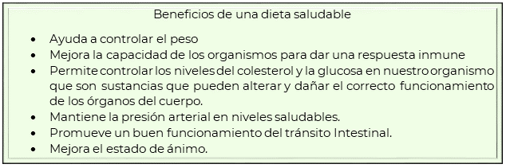

El video aborda, en general, de una manera clara y precisa el tema de la enfermedad COVID-19 brinda información de los síntomas comunes que se presentan, así como algunas recomendaciones para evitar que te enfermes y acciones que debes llevar a cabo en todo momento.

Habla también sobre quiénes están en mayor riesgo de enfermar gravemente si se contagian: Los adultos mayores y personas con enfermedades preexistentes como diabetes y cardiopatías o enfermedades relacionadas con el corazón o el sistema cardiovascular. Estas personas tienen mayor riesgo y se deben proteger, pero la realidad es que todos tenemos la posibilidad de contagiarnos.

Por lo anterior, es muy importante que tomes en cuenta las medidas de prevención: considerar todas las medidas de higiene, de sana distancia y de alimentación, llevando una dieta equilibrada para fortalecer en todo momento tu sistema inmunológico, para que de esa manera tengas menos posibilidad de contagiarte o de contagiar a otros.

Es muy importante que no olvides que todas las personas se pueden contagiar, pero para que el virus no tenga graves consecuencias, según lo que hoy se sabe, es necesario que tu cuerpo esté preparado, es decir, que esté sano, con sus defensas fuertes.

Como viste la clase anterior, a todas las defensas del cuerpo se les llama sistema inmunológico. Si esté sistema está fortalecido, te protegerá de microorganismos que alteran tu salud, reconociendo y respondiendo a los antígenos, y así saldrás avante frente a esta enfermedad. ¡CUIDATE Y CUIDANOS!

Por eso, no olvides cuidar tu higiene personal constantemente, por medio del lavado de manos con jabón y agua (que es lo mejor); seguir las recomendaciones como la de quedarte en casa, usar cubrebocas, mantener la sana distancia, evitar estar cerca de personas contagiadas, no auto medicarse y mantener una rutina diaria de actividades para sobrellevar el confinamiento.

A continuación, conoce los beneficios que brinda llevar una dieta equilibrada, son muchos los beneficios que brinda una alimentación sana, recuerda que ya has aprendido a elegir tus alimentos de forma sana.

Un punto importante con respecto a la enfermedad COVID-19 es que todavía no hay vacunas, ni un tratamiento específico.

Las vacunas son de suma importancia ya que, sin ellas, muchas personas se enfermarían gravemente de algunas enfermedades.

Las siguientes imágenes te mostraran los tipos de inmunidad con los que contamos: la inmunidad innata y la inmunidad adquirida, así como la forma de adquirir inmunización.

¿Qué es la inmunidad innata?

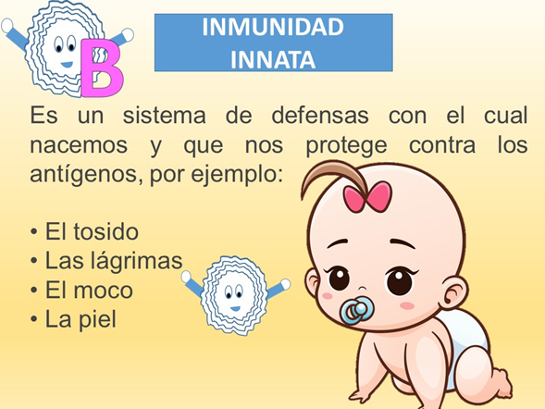

Esto lo realizan nuestros pulmones si respiramos mucho polvo o humo, estas son barreras que impiden que los materiales dañinos ingresen a nuestro cuerpo.

¿Cuál es la inmunidad adquirida?
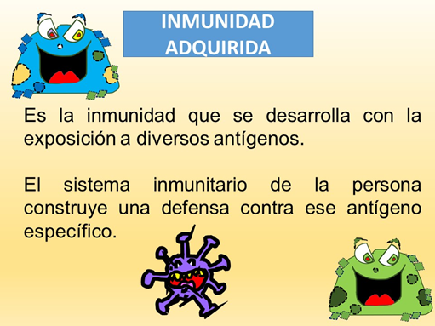

¿Qué es y cómo se obtiene la inmunización?

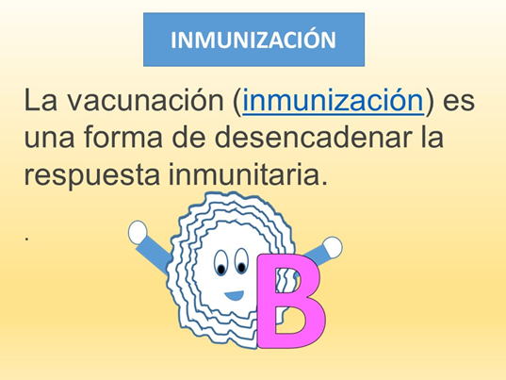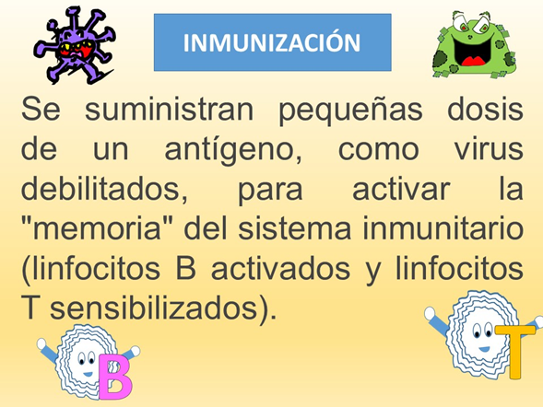

Dicha memoria le permite al cuerpo reaccionar rápida y eficientemente a exposiciones futuras.

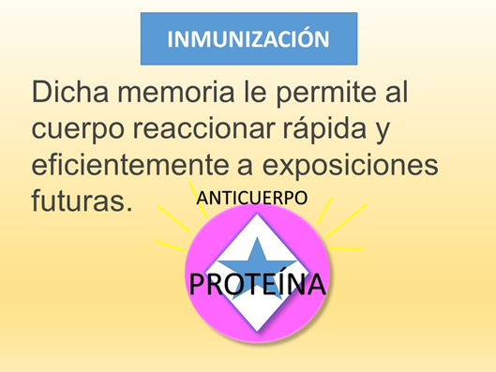

¿Qué es una vacuna?

Según la OMS Organización Mundial de la salud, se entiende por vacuna cualquier preparación destinada a generar inmunidad contra una enfermedad estimulando la producción de anticuerpos.

Puede tratarse, por ejemplo, de una suspensión de microorganismos muertos o atenuados, o de productos o derivados de microorganismos.

El método más habitual para administrar las vacunas es la inyección, aunque algunas se administran con un vaporizador nasal u oral.

El impacto de las vacunas ha sido muy beneficioso, se ha logrado reducir las enfermedades como Poliomielitis, Sarampión, Rubeola, Tétanos Neonatal, aunque todavía existen casos de personas que se han contagiado con estas enfermedades. También la enfermedad de la Difteria y Tosferina, se encuentran controladas.

En el caso de nuevas vacunas como el Rotavirus, el Neumococo y el Virus del Papiloma Humano, se ha logrado reducir la mortalidad, aunque todavía falta mucho por hacer y obtener mejores resultados.

Las inmunizaciones te pueden salvar la vida, sin embargo, existen virus que siguen afectando a la humanidad y para los cuales aún no existen vacunas, entre ellos el VIH (Virus de Inmunodeficiencia Humana) y COVID 19

Observa el siguiente video. Ve el fragmento que va del minuto 22:10 a 25:46

- Factor Ciencia. El sistema inmunológico.
https://www.youtube.com/watch?v=lj8Zsu1UuGk

Desafortunadamente, por el momento no existe una vacuna para combatir la enfermedad COVID 19. El virus que produce esta enfermedad, ha causado la muerte de un gran número de personas en todo el mundo, por eso, es importante que lleves a cabo todas las medidas necesarias para seguir sano y fuerte.

¿Sabías que hay Programas Nacionales de Vacunación en México? Se realizan cada año.

Revisa tu cartilla y si no está completo tu esquema de vacunación, pide a papá y mamá que te lleven a los servicios de salud para que se complete.

Y si está completo, ¡Felicidades! A ti y a tu familia.

Observa y lee con atención la siguiente infografía titulada, ¿Qué son las vacunas y para qué sirven?
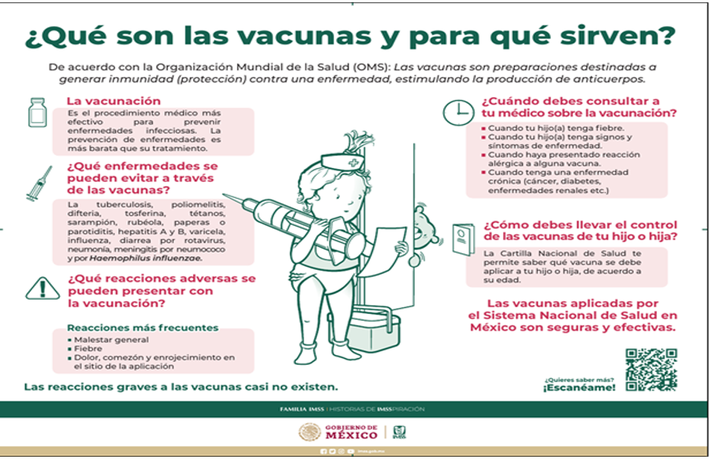

Esta es información que salva vidas

Para saber más sobre este tema tu Maestro o Maestra te orientará para revisar el tema “Ciencia, tecnología y salud. Importancia de las vacunas para la prevención de enfermedades” en tu libro de texto; ahí encontrarás más información interesante.

Ojalá que esta clase te haya servido para saber la importancia de las vacunas en la protección de tu cuerpo y mantenerte sano, y a salvo de virus y bacterias.

El Reto de Hoy:

Elabora un texto sobre la importancia de la vacunación para fortalecer el sistema inmunológico.

Platica con tu familia lo que aprendiste acerca de las vacunas y la importancia que tienen para que te mantengas sano. ¡Cuídate tú y tu familia!

¡Buen trabajo!

Gracias por tu esfuerzo.

Para saber más:
Lecturas

https://www.conaliteg.sep.gob.mx/

https://www.who.int/topics/vaccines/es/

